Тема: Буква Ш, твердый согласный звук [ш].
Цель: обозначить буквой Ш звук [ш], сопоставлять слоги и слова с буквой ш; слог ши писать с гласной и; вызвать у детей потребность в овладении чтением и письмом; развивать внимание, память, речь; воспитывать аккуратность в работе.
Оборудование: схемы, таблицы, кот Леопольд.

Ход урока.
1. Настрой на урок. Игра «Как живете?»
На доске: «Повторение – мать учения».
- Прочитайте предложения на доске.
- Что это? (пословица)
- Как вы понимаете смысл пословицы?
- И мы начнем урок с повторения.
- Поиграем в игру «Кто, кто в теремочке живет?» (Дети называют изученные буквы.)
- Ребята! На доске столбики слов с изученными буквами. Прочитаем эти слова так:
Первый ряд: Прочитает слова с письменного текста по цепочке, деля их на слоги.
улитка Антон
Тамара Ната
сосны ананас
Роман мыло
томаты лимон
Второй ряд: Найдет, какое из данных слов соответствует одной из схем:

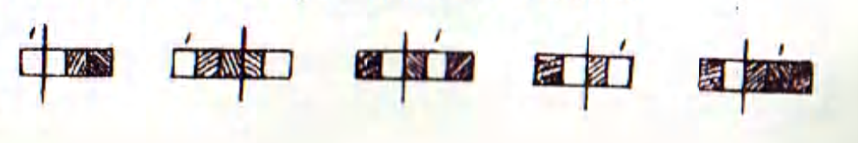

Третий ряд: Сделает звуковой анализ слова лимон.
2. Объяснение нового материала.
- Ребята! Сегодня вы познакомитесь с новым звуком и буквой, которая обозначает этот звук. Будете сопоставлять слоги и слова, развивать внимание, память и речь. Вы научитесь писать новую букву. А поможет нам в этом наш новый друг. Догадайтесь кто? (Открываю рисунок на доске). Конечно, это кот Леопольд. Но он пришел не один. Прочитайте скороговорку и узнаете, о ком идет речь. Обратите внимание на звук, который чаще других встречается в словах.
На доске:
Мышки сушек насушили,
Мышки мышек пригласили.
Мышки сушки кушать стали,
Зубы сразу же сломали.
- Итак, кто явился к нам на урок? (мышки)
Какой одинаковый звук услышали в словах?
- Произносим тихо [ш-ш-ш]
- Какой этот звук? (согласный)
- Еще раз произносим. Твердый звук или мягкий?
- Да, ребята, звук [ш] всегда твердый, мягким он не бывает.
- Ребята! Звук [ш] обозначают буквой (ша) Ш. Хором повторим: «буква ша».
- Кот Леопольд принес нам букву Ш (вывешиваю).
Ш ш – это печатная буква.
Ш ш – это письменная буква.
- А вот Катя расскажет что-то очень важное про букву ш. Ребята, оказывается, есть буквы, которые шипят. Вот их и назвали шипящими. Чтобы хорошо и правильно выговаривать все звуки, особенно шипящие, нужно тренировать свою речь на скороговорках. Прочитаем хором скороговорку. (1-2 вслух в быстром темпе, можно по памяти.)
- Молодцы! Кот Леопольд доволен вами!
Посмотри на букву ша –
Буква очень хороша,
Потому что из нее
Можно сделать я и ё.
- Откройте книжку-малышку.
- Напечатаем букву ш – 3 раза Ш.
- Сравните печатную букву ш с письменной. Где встречали элементы буквы? Напишем строчную букву 5 р. (показываю).
Пишу в рабочей строке и считаю: раз и, два и, три и.
- Напишем в воздухе, по пунктиру.
Физкультминутка.
1,2,3,4 – мышки дернули за гири.
Вдруг раздался страшный гром,
Убежали мышки вон.
- Прочитайте слоги с буквой «ша»: ша шу ше шо. Дополните их до слов (устно).
На доске мыши.
- Выделите слог с буквой Ш. Какой звук слышим после зв. [ш]?
- [ы].
- Какую букву пишем? И.
Запомните: жи-ши пиши с гласной и.
- Ребята! Посмотрите на мышку. Что есть у нее?
хвостик
носик глазки
МЫШКА зубки
усики
ушки

Какие ушки, носик, глазки, зубки?
Ушки маленькие, чуткие, остренькие
Носик черненький
Ротик маленький
Глазки зоркие
Зубки острые, белые
Лапки быстрые
Хвостик длинный
- А какие мышки бывают по характеру? Кто больше назовет слов про мышек со звуком [ш]?
- Назовите слова с звуком [ш]. Вы улыбались, значит, какие мышки? (смешные) Мышки баловались, значит, они … (шалунишки). Делали все быстро (шустрые). Издали звуки (шуршали - шелестели). Слышали громкие звуки – (шумели).
Задание по выбору принес кот Леопольд.
- Составить небольшой рассказ про мышек, включая как можно больше слов со звуком [ш].
- Слова рассыпались. Построить из них красивое предложение. Составить схему предложения в книжке – малышке.
У, ушки, мышки, серой, чуткие.
У с м ч у.
- Проверяем:
Составляем предложение.
Итоги: Что запомнили про букву Ш?
- Молодцы! Урок закончен.

